哈尔滨工业大学（威海）计算机学院

学生会改革情况

为落实共青团中央、教育部、全国学联联合下发的《关于推动高校学生会（研究生会）深化改革的若干意见》，接受广大师生监督，现将我院截至2023年11月学生会改革情况公开如下。

一、改革自评表

二级学生会组织改革自评表

|  |  |  |
| --- | --- | --- |
| 二级学生会组织情况 | | |
| 项目 | 评估情况 | 备注 |
| 1. 坚持全心全意服务同学，聚焦主责主业开展工作。未承担宿舍管理、校园文明纠察、安全保卫等行政职能。 | ☑是  □否 |  |
| 2. 工作机构架构为“主席团+工作部门”模式，未在工作部门以上或以下设置“中心”、“项目办公室”等常设层级。 | ☑是  □否 |  |
| 3. 工作人员不超过30人。 | ☑是  □否 | 实有15人 |
| 4. 主席团成员不超过3人。 | ☑是  □否 | 实有 3 人 |
| 5. 除主席、副主席（轮值执行主席）、部长、副部长、干事外未设其他职务。 | ☑是  □否 |  |
| 6. 工作人员为共产党员或共青团员。 | ☑是  □否 |  |
| 7. 工作人员中除一年级新生外的本专科生最近1个学期/最近1学年/入学以来三者取其一，学习成绩综合排名在本专业前30%以内，且无课业不及格情况；研究生无课业不及格情况。 | ☑是  □否 |  |
| 8. 主席团由学生（研究生）代表大会（非其委员会、常务委员会、常任代表会议等）或全体学生（研究生）大会选举产生。 | ☑是  □否 |  |
| 9. 按期规范召开学生（研究生）代表大会或全体学生（研究生）大会。 | ☑是  □否 | 召开日期为：  11月19日 |
| 10. 开展了春、秋季学生会组织工作人员全员培训。 | ☑是  □否 |  |
| 11. 工作人员参加评奖评优、测评加分、推荐免试攻读研究生等事项时，依据评议结果择优提名，未与其岗位简单挂钩。 | ☑是  □否 |  |
| 12. 党组织定期听取学生会组织工作汇报，研究决定重大事项。 | ☑是  □否 |  |
| 13. 明确1名团组织负责人指导院级学生会组织；聘任团委老师担任院级学生会组织秘书长。 | ☑是  □否 |  |

二、《计算机科学与技术学院学生会章程》

第一章 总则

第一条 本会全称为“哈尔滨工业大学（威海）计算机科学与技术学院学生会”。

第二条 本会的性质是在学院党委领导下的全院性学生自治组织，是广大同学与学院、学校联系的桥梁和纽带。

第三条 本会的宗旨：团结和带领广大同学，发挥自我服务、自我管理、自我教育作用，全心全意为我院同学服务。

第四条 本会的组织原则是民主集中制。

第二章 会员

第五条 具有哈尔滨工业大学（威海）计算机科学与技术学院学籍的全日制本科生及研究生，承认本会章程，均为本会会员。

第六条 具有我院学籍的全日制本科生及研究生，自入学之日起，如无特别声明，即认为承认本会章程。

第七条 会员的基本权利：

（一）选举权和被选举权；

（二）参与本会组织的各项活动的权利；

（三）对本会工作进行讨论、建议、批评和监督的权利；

（四）要求本会向学院党团组织或行政机构转达意见要求的权利；

（五）在合理范围内，要求本会的常设机构提供服务的权利。

第八条 会员的基本义务：

（一）努力学习马克思列宁主义、毛泽东思想、邓小平理论、“三个代表”重要思想、科学发展观、习近平新时代中国特色社会主义思想；

（二）自觉遵守学校、学院的各项规章制度，自觉维护学校、学院的正常教学、生活秩序；

（三）积极完成学院学校交代的各项任务，学习勤奋刻苦、工作认真负责；

（四）支持、配合本会的工作，维护本会的团结、和谐；

（五）遵守本会章程，执行本会决议。

第三章 组织和职权

第九条 本会设主席一名，副主席、主任若干，各副主席、主任对主席负责。

主席和副主席组成主席团，是本会的核心领导机构。

第十条 本会的各常设机构根据工作需要设部长若干，各部长对主席团或主任直接负责。

第十一条 本会的各常设机构根据工作需要聘用干事若干，干事在所属机构部长的组织下有序开展各项工作。

第十二条 本会的重点会员包括：主席团成员、各主任、各常设机构部长、各常设机构干事。

第十三条 本会的常设机构包括：办公室、文艺部、体育部、生活部、学习部、新媒体中心。

第十四条 班委会是本会下属的基层组织，受院团总支和本会的双重管辖。各班委会换届或调整应及时上报本会，并在日常工作中受本会的领导和监督。

第十五条 各注册组织是本会下属的学生团体组织，受院团总支和本会的双

重管辖。各注册组织的重要活动应提前报备本会，并在日常工作中受本会的领导

和监督。

第十六条 本会的最高权力机关是哈尔滨工业大学（威海）计算机科学与技术学院学生代表大会（以下简称院学生代表大会）。

（一）院学生代表大会实行表决制；

（二）院学生代表大会每年举行一次；

（三）院学生代表大会有三分之二以上代表出席方可召开。

第十七条 院学生代表大会行使以下职权：

（一）听取并审议主席团、主任的工作报告；

（二）审议通过主席、副主席、主任、部长名单；

（三）审议罢免本会主席、副主席、主任、部长；

（四）审议通过大会议案和其他重要文件；

（五）应当由学生代表大会行使的其他职权；

第四章 制度

第十八条 选拔制度

（一）主席团名单由前届主席团提名，学院党委审核并推荐主席人选，经院学生代表大会审议通过后生效；

（二）主任名单由前任主任提名、学院党委审核，经院学生代表大会审议通过后生效；

（三）各常设机构部长由主席团或主任任命，从本会的会员中产生，优先考虑本会的重点会员；

（四）各常设机构干事由部长任命，从本会的会员中产生；

第十九条 大会、例会制度

本会定期召开全体性的大会：

（一）大会要求到会的人员须提前十五分钟到场；

（二）大会考勤由办公室负责，考勤情况在大会当晚上报主席团；

（三）大会一般不允许请假，确需请假的需提交有辅导员签字的请假说明，

并由主席团审核；

本会各常设机构根据实际工作的需要召开例会：

（一）各常设机构每月至少召开两次例会；

（二）例会考勤由办公室负责，例会时间需提前告知办公室工作人员；

（三）例会请假需说明缘由，由部长审核、办公室存档记录；

（四）例会请假次数不得超过当月部门例会总次数的百分之五十（向下取整）；

本会的重点会员在各项大会、例会中请假、缺勤、迟到、早退的处理：

（一）请假总次数超过该学期会议总数的百分之二十五者，取消该学期评奖评优资格；

（二）单个学期内缺勤（指未提前请假，无故不到会）总数达两次者，取消该学期评奖评优资格；

（三）连续缺勤（指未提前请假，无故不到会）达两次者，取消其所担任职务，工作由他人补替或空缺；

（四）在各项大会、例会中无故迟到、早退以缺勤同视；

（五）本会的重点会员范围见第三章第十二条。

第二十条 财务制度

各常设机构因实际工作的需要，确需申请经费的，在工作开展前两周内以书面形式向提出预算申请，经指导老师签字同意后报送学院团委，审批合格的予以

报销。

经费报销周期一般为四周：

（一）申请经费的部门，需在工作结束后两周内上报报销凭证至办公室；

（二）办公室整理并核对发票，在一周内报送学院团委；

（三）学院团委予以报销，经费拨发至办公室，办公室下发至申请部门；

（四）特殊情况确需提前报销的，经学院团委同意可以提前拨发经费。

有以下违规情况的取消报销资格：

（一）在工作结束后两周内未能上交报销凭证；

（二）经核查实际支出款项与预算申报出入较大；

（三）经核查实际支出款项中存在私人花费、聚餐等明显不合理费用；

（四）经核查经费支出存在严重浪费现象。

各常设机构自行谋取的赞助，需遵守以下规范：

（一）赞助金额在三百元以上的，需签订赞助合同；

（二）赞助合同需报送学院团委审核，并由学院团委盖章；

（三）赞助信息需报备至办公室，由办公室备案记录；

（四）除各常设机构申请预算的提前报销外，赞助金不得挪作他用；

（五）以学期为周期，各部门剩余的赞助金在期末上交学院团委；

第二十一条 考核制度

（一）本会综合考虑各常设机构的工作效果、出勤情况、赞助拉取等因素，每学年评选优秀部门；

（二）本会综合考虑重点会员的工作表现、出勤情况、学习成绩等因素，每学期评选优秀个人；

（三）本会在评奖评优和组织发展上优先考虑工作表现出色、出勤情况良好、学习成绩优秀的重点会员；

第二十二条 组织注册制度

（一）本会会员有在本会之外组建团体组织的权利；

（二）本会会员组建的团体组织，以书面形式向本会提出注册申请的，经学院团委批准，成为注册组织，受院团总支和本会的双重管辖；

（三）组织注册在每学年初进行，每次注册有效期为一年；

（四）本会下属的注册组织，在注册有效期内的，与各常设机构同等遵守本章第二十条，同等享有经费申请的权利；

第五章 附则

第二十三条 本章程修订和解释权属于哈尔滨工业大学（威海）计算机科学与技术学院团委学生会主席团。

第二十四条 本章程自颁布之日起生效。

三、组织工作机构组织架构图

主席团 共3人



新媒体中心

共

3

人

学习

部

共

3

人

文艺

部

共

2

人

体育

部

共

2

人

生活

部

共

1

人

办公室

共

1

人

四、组织工作人员名单

|  |  |  |  |  |  |  |
| --- | --- | --- | --- | --- | --- | --- |
| **序号** | **姓 名** | **政治面貌** | **院系** | **年级** | **学习成绩排名\*** | **是否存在不及格**  **情况** |
| 1 | 赵梓妍 | 中共预备党员 | 计算机科学与技术学院 | 2021 | 52/209 | 否 |
| 2 | 申芝毓 | 中共预备党员 | 计算机科学与技术学院 | 2021 | 23/209 | 否 |
| 3 | 王茜 | 中共预备党员 | 计算机科学与技术学院 | 2021 | 9/209 | 否 |
| 4 | 杨晓晨 | 共青团员 | 计算机科学与技术学院 | 2022 | 3/240 | 否 |
| 5 | 张乐恒 | 共青团员 | 计算机科学与技术学院 | 2022 | 20/240 | 否 |
| 6 | 尤昊阳 | 共青团员 | 计算机科学与技术学院 | 2022 | 2/80 | 否 |
| 7 | 王琦程 | 共青团员 | 计算机科学与技术学院 | 2022 | 30/229 | 否 |
| 8 | 丁奥祖 | 共青团员 | 计算机科学与技术学院 | 2022 | 7/80 | 否 |
| 9 | 姜昊知 | 共青团员 | 计算机科学与技术学院 | 2022 | 13/80 | 否 |
| 10 | 张铭浩 | 共青团员 | 计算机科学与技术学院 | 2022 | 45/240 | 否 |
| 11 | 程端祥 | 共青团员 | 计算机科学与技术学院 | 2022 | 121/240 | 否 |
| 12 | 赵阳阳 | 共青团员 | 计算机科学与技术学院 | 2022 | 63/240 | 否 |
| 13 | 唐炜堤 | 共青团员 | 计算机科学与技术学院 | 2022 | 42/240 | 否 |
| 14 | 范宗 | 共青团员 | 计算机科学与技术学院 | 2022 | 47/240 | 否 |
| 15 | 童启南 | 共青团员 | 计算机科学与技术学院 | 2022 | 13/80 | 否 |

*最近1个学期/最近1学年/入学以来学习成绩综合排名（新生、研究生不需填写）

五、组织主席团成员候选人产生办法及选举办法

第一章 总则

第一条 为进一步加强我院学生干部队伍建设，规范学生干部的选拔、培养、管理和使用，使之正确行使职权，充分履行义务，接受学校管理和广大同学的监督，制定本办法。

第二条 本办法所指的学生干部为计算机科学与技术学院学生会主席团成员。

第三条 学生干部是学校各项工作在学生中的组织者、协调者和执行者，是师生间联系的桥梁与纽带，是学生思想政治工作与管理服务工作的助手，是学生工作队伍的补充和延伸。

第四条 大力加强学生干部队伍建设，发挥他们在学生自我教育、自我管理、自我服务方面的积极作用，对学校的稳定和发展，对形成良好的校风、学风，培养高素质人才具有重要的意义。

第二章 学生干部的权利和义务

第五条 学生干部享有下列权利:

（一）代表学生参与学校教育和管理事务，沟通学校有关部门和有关领导与广大学生的联系，促进与学生利益相关的工作，参与有关学生事务的协商工作；

（二）组织学生开展自我教育、自我管理和自我服务活动，在维护国家和人民以及学校整体利益的同时，维护广大同学的正当利益。

（三）有维护集体、他人及自身的正当权益不受侵犯的权利。

（四）按照有关规定应享受的其他权利。

第六条 学生干部必须履行下列义务:

（一）不断加强理论学习，积极宣传党的路线、方针和政策;

（二）通过正常渠道，及时反映广大同学的意见和呼声，做学生利益的忠实代表和维护者，成为同学的知心朋友；

（三）认真组织各项有益于学生身心健康的课外活动;

（四）认真履行本职工作，及时做到上情下达，不断改进工作方法，提高工作能力;

（五）正确处理好工作与学习的关系，在工作和学习中发挥模范带头作用;

（六）充分认识维护校园和谐的重要性和必要性，并发挥积极作用;

（七）模范遵守国家法律法规和校规校纪;

（八）按照有关规定应当履行的其他义务。

第三章 学生干部的选拔和任用

第七条 学生干部任职条件:

（1）政治立场坚定，热爱祖国，拥护中国共产党，思想积极进步，对组织忠诚老实、言行一致，共产党员或中共预备党员优先考虑；

（2）遵守校规校纪，本年度无各类违纪事件发生，未受各类处分，有较强的组织纪律观念，在同学中有较高的威信；

（3）学习成绩优良，最近1个学期/最近1学年/入学以来三者取其一，学习成绩或综合排名在本专业前30%以内，且无课业不及格情况；

（4）学生工作经验丰富，具有统筹规划能力和全局意识，具有较强的组织协调能力和团队合作意识，具有出色的语言表达和沟通能力；

（5）对院学生会的性质、任务和定位有较深的理解，有强烈为同学服务的意识，有强烈的责任感和担当意识。

第八条 学生干部选拔程序:

计算机科学与技术学院学生会主席团成员选拔任用按照《中国共产主义青年团章程》有关规定进行。

（1）展示答辩

所有符合资格审查条件的竞聘人员需进行10分钟展示答辩，其中5分钟为自我展示及工作设想陈述环节，5分钟为面试提问环节；

（2）考核评分

换届工作组和学院学生代表对竞聘人员进行评分，最终按照个人得分情况，确定院学生会主席团初选名单，换届工作组由学院党委副书记带领，由学院团委书记、各学生会指导教师及上一届院学生会主席团成员组成。

（3）推荐职务

换届工作组与初选名单人员谈话，结合候选人的综合素质、平时表现和谈话情况，最终确定院学生会主席和院学生会副主席各职务的推荐人选；

（4）名单公示

换届工作组发布当届院学生会主席和院学生会副主席的推荐人选，公示一周，公示无异议的进入试用期，开始履行相关职务；

（5）院学生会代表大会表决

举办院学生代表大会，并对本届院学生会主席和院学生会副主席推荐人名单进行表决，表决通过后任命正式生效。

六、学生代表大会召开情况

1. 时间：2023年11月19日

2. 地点：M201

3. 代表数量：学院各年级及主要学生组织的84名学生代表

4. 主要议程：

第一项：奏唱国歌

第二项：计算机学院团委书记向妍致辞

第三项：听取、审议并通过筹备工作报告 王琦程

第四项：听取、审议并通过计算机学院第四届第二任学生会工作报告 刘晓宇

第五项：听取、审议并通过计算机学院第五届第一任学生会主席团名单

第六项：听取、审议并通过计算机学院推荐哈尔滨工业大学（威海）第十二次学生代表大会常设代表推荐候选人名单

第七项：会议结束

5. 宣传报道链接：

https://mp.weixin.qq.com/s?__biz=Mzg2NjE3NjM5Nw==&mid=2247518076&idx=1&sn=454bcc03cf43a6170a335e07e6c0ee23&chksm=ce4c1b9ef93b92887e4ca9c2caa5485ac53a504e783d2a217b7a72271b2547ce86ca3c5f40b0&scene=126&sessionid=1701074918#rd

6. 现场照片：

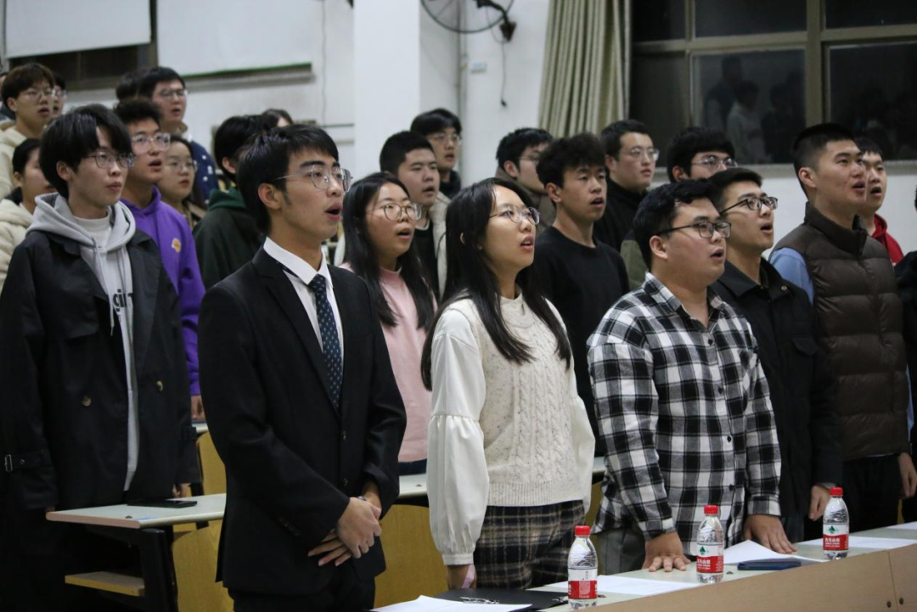

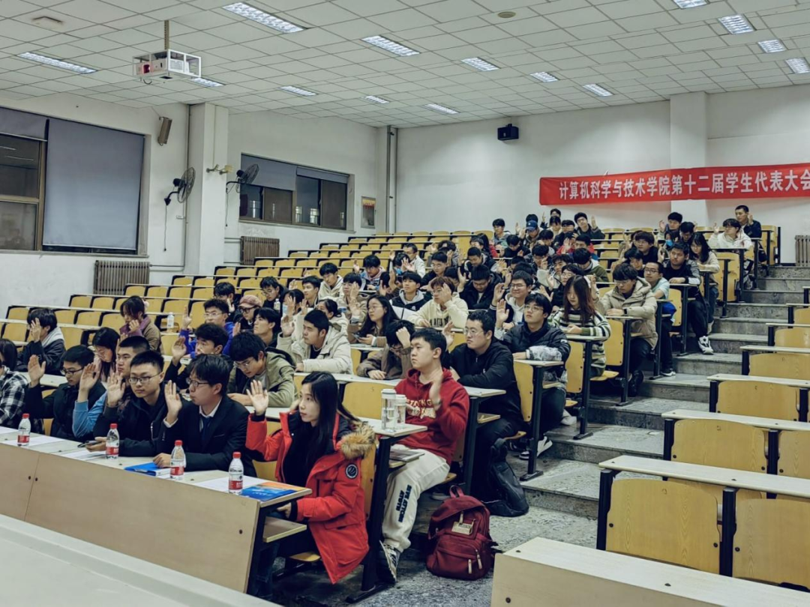

七、学生（研究生）代表大会代表产生办法

第一章 总则

第一条 根据《学联学生会组织改革方案》和《哈尔滨工业大学（威海）学生会章程》的相关要求，产生计算机科学与技术学院学生（研究生）代表大会代表。

第二章 学生（研究生）代表推选

第二条 计算机科学与技术学院学生（研究生）代表大会代表名额一般不低于学生会所联系学生人数的1%，名额分配覆盖各个院系、年级及主要学生组织，其中非校、院学生会骨干代表一般不低于60%，女生代表一般不少于25%，少数民族代表应有一定的比例。

第三条 学生代表要经过班级、学院学生会组织差额选举产生，差额比例不低于20%。主要产生程序为：

（1）提名考察。各学院团委、学生会按照民主集中制原则，充分发扬民主，自下而上、上下结合，反复酝酿、逐级遴选，学院团委考察后确定代表候选人预备名单。

（2）选举代表。通过召开学院学生代表大会（学生人数低于400人的学院可召开全体学生大会），采用差额选举办法进行代表选举。选举后学院根据附件8、附件9自行召开提案质量培训会，严格把控本学院学生代表提案质量。

（3）公示上报。代表人选选举结果要以适当方式进行公示（包括但不限于网站、宣传栏等），公示时间不少于3个工作日。公示通过后，上报校区学生会。

（4）资格审查确认。校区学生会汇总各推报单位上报的名单，由第十一次学生代表大会代表资格审查委员会审议代表资格并向大会报告审查情况。对代表实行全过程审核，发现有不符合代表条件的，按照有关规定取消代表资格。

第四条 现任校区学生会主席团成员、常设代表委员会主任团成员、院团委学生会主席作为当然代表，由校区团委提名，在学生所在学院推选。

第五条 代表条件

（1）政治过硬。衷心拥护中国共产党的领导，深入学习贯彻习近平新时代中国特色社会主义思想和党的十九大、二十大精神，牢固树立“四个意识”、坚定“四个自信”、做到“两个维护”。

（2）品德优秀。自觉践行社会主义核心价值观，具备良好的社会公德、个人品德，模范遵纪守法，无违反校规校纪情况，没有传播对国家、对社会有害的不良言论和负面行为。

（3）业绩突出。学习成绩优良，在学生工作、创新创业、公益志愿或文体艺术等领域业绩突出，愿意为广大同学服务并具备相应工作能力。

（4）群众基础好。始终心系同学，与广大同学保持密切联系，全心全意为同学服务，受到同学拥护、信任，能够准确反映同学的意见和需求，在学生中有较高的威信。

（5）履职能力强。有较强的议事能力，积极并如实反映同学的意见和建议，正确行使民主权利，忠实履行代表职责。

第三章 常设代表候选人推选

第六条 根据《哈尔滨工业大学（威海）学生会章程》，实行常设代表委员会制度，校区学生代表大会常设代表委员会（简称学生常委会）是校区学生代表大会闭会期间的常设机构，在校区学生代表大会闭会期间部分行使学生代表大会职责，常设代表采用席位制，由学生代表大会选举产生。

第七条 常设代表席位分配办法：各学院常设代表名额按本单位本科学生总人数来确定。不足500人的学院按500人计，产生一名常设候选人；超过500人的学院，每500人产生一名常设代表，余额如超过250人，再增加一名常设代表，每院常设代表不超过3人。

第八条 常设代表候选人必须为学代会正式代表，除具备代表的任职条件外，政治立场坚定，热爱学生工作，更能代表同学权益，应包含各个年级。各学院学生会在学院团委指导下，再次召开院学生代表大会，针对院内有意愿成为候选人的学生代表进行投票。最终推荐提出候选人名单（不要与校区学生会委员会委员候选人相同）。

第四章 学生常委会主任、副主任候选人预备人选推选

第九条 各学院团委、学生会在广泛征求党、政、团、学意见的基础上酝酿推荐，报经学院党委批准后提出候选人预备人选（每个学院推荐1人，候选人预备人选必须为常设代表候选人）。经校区团委组织面试、考核，报校区党委批准产生主任、副主任候选人建议名单，经校区学生代表大会选举产生。

第十条 主任团候选人推选条件：

（1）具备学生代表、常设代表任职条件。

（2）主任团候选人须为大三、大四本科生或确定保研至威海校区的大四年级本科生，优先考虑学生党员或共青团员，政治立场正确，理想信念坚定，道德品质优秀，有丰富的学生工作经历，无违纪违规处分，上一学期/上一学年/入学以来三者取其一，综合测评成绩须在专业前30%以内，无不及格现象，曾获得过学习奖学金、受校级以上表彰者优先推荐；

（3）主任团候选人一经选举成为学生常委会主任、副主任后，不能继续在校、院学生会任职。

第五章 校区学生会委员会委员候选人推选

第十一条 根据《学联学生会组织改革方案》，结合我校实际情况，校区学生会实行学生会委员会制度，校区学生会委员会是学生代表大会闭会期间的常设机构和全校区学生会工作的最高领导机构，校区学生会委员会采用席位制（原则上由校区学生会主席团成员、院学生会主席、主要校级学生组织负责人担任），由校区学生代表大会选举产生；在校区学生代表大会闭会期间，委员会委员的调整由校区学生代表大会常设代表委员会选举。

第十二条 校区学生会主席团成员、主要校级学生组织负责人作为候选人由相应学生组织推荐、校区团委考察后提名。院学生会主席由院学生会推荐、学院团委考察后提名。

第十三条 推选条件：

（1）具备学生代表任职条件；

（2）优先考虑学生党员或共青团员，无违纪违规处分，上一学期/上一学年/入学以来三者取其一，综合测评成绩须在专业前30%以内，无不及格现象，曾获得过学习奖学金、受校级以上表彰者优先推荐。

第六章 校区学生会主席团成员候选人预备人选推选

第十四条 校区学生会主席团是校区学生会委员会的最高执行机构，对校区学生代表大会及其常设机构负责。

第十五条 各学院团委、学生会在广泛征求党、政、团意见的基础上酝酿推荐、报经学院党委批准后提出主席团候选人预备人选名单（各单位至少推荐1人，至多推荐2人，主席团候选人预备人选必须为校区学生会委员会委员候选人）。经校区团委组织面试和考核，报校党委批准产生主席团候选人建议名单，经校区学生代表大会差额选举产生。

第十六条 推选条件：

（1）主席团候选人必须具备学生代表任职条件；

（2）主席团候选人必须来自在校大三年级或确定保研至本校的大四年级级全日制本科生，优先考虑学生党员或共青团员，政治立场正确，理想信念坚定，道德品质优秀，综合素质高，无违纪违规处分，上一学期/上一学年/入学以来三者取其一，综合测评成绩须在专业前30%以内，曾获得过学习奖学金、受校级以上表彰奖励者优先推荐；

（3）主席团候选人要有丰富的学生工作经验，具备较强的组织领导能力；各院原则上可以推荐院学生会负责人，但一经选举成为校区学生会主席、副主席后，不能继续在院学生会任职。

八、院团委指导学生会主要责任人

|  |  |  |  |
| --- | --- | --- | --- |
| 类别 | 姓名 | 是否为专职团干部 | 备注 |
| 分管学生会组织的院团委副书记 | 姜翔瀚 | 是 | 无 |
| 学生会组织秘书长 | 张新冉 | 是 | 无 |